【如正式引用，须自行核实】
我校经管学院的创办与发展
——邱鸿钟教授的口述校史
学生记者 刘艳霞 林晓璇 卢晓露 王冰冰

一、采访时间
2014年4月24日
二、采访地点
广州中医药大学大学城校区经管楼305室（院长室）
三、人物简介
邱鸿钟，1957年2月出生，湖南长沙市人，1988年广州中医药大学研究生毕业，获科学技术哲学硕士学位，中山大学人类学高级访问学者，中央党校战略管理培训班结业。现任广州中医药大学经济与管理学院院长、硕士和博士研究生导师，教授，主任医师。兼任教育部高等学校医药学科人文社科教学指导委员会委员，中国自然辩证法研究会医学哲学专业委员会副主任，广东省心理卫生协会副理事长，广东省高校心理健康教育与咨询专业委员会主任等。主持和参加了科技部、教育部、科技厅等各级各类课题研究；主编出版了《医学与人类文化》、《医学与语言》、《医学心理学》、《中医的科学思维与认识论》、《应激与心理危机干预》、《阅读心理治疗》丛书、《艺术评估与艺术心理治疗》等专著和教材。
四、采访记录
记：邱院长，您好！非常感谢您在百忙之中抽空来接受我们的采访。据我们了解，您是1988年在我们学校硕士毕业的，那么请问您当时主修的专业是什么呢？
述：我当时主修的专业是医学辩证法。我的第一导师是邓铁涛教授。
记：医学辩证法这个专业现在少有听闻，那这个专业是我们学校自成立以来就一直有开设的吗？
述：这说起来就有段历史了。因为中医的基础是中国文化，而中医理论与中国古代哲学关系密切。但是由于近百年来中医西化现象严重，中药产业发展迅速，而中医理论方面就发展缓慢和滞后了。邓老是过来人，他在自己的回忆文章中说过，他当时也非常困惑中医的出路和理论如何发展的问题。解放后，邓老学习了唯物辩证法哲学，发现了唯物辩证法的思想和中医的八纲辨证思想其实是内在一致的。于是，他开始带头研究和讲授中医辩证法，在我念研究生的时候有很多老中医教授给我们讲中医中的辩证法思想。例如《伤寒论》中的哲学、《黄帝内经》中的哲学等等。当时我校中医辩证法研究在全国很有影响力，所以，我校在全国中西医医科院校中唯一有“中医辩证法”这个硕士点。后来为了与国际学界接轨，这个专业就更名为“科学哲学”了。虽然在别的高校，例如中山大学和华师都有开设“科学哲学”这门课程，但他们都没有医学哲学和中医哲学，所以这是我们学校很有特色的一个学科。
记：看来这个专业在当时还是很有特色和很有意义的。那您能不能跟我们说一下读研究生期间学校学习和生活环境是怎样的？
述：那时候我们学校还叫做中医学院，在三元里老校区。学校后面都是农民的菜地和烧砖头的窑子，现在的雕塑公园以前还是荒山，每到清明节，祭拜先人的鞭炮声搞得我们无法听课。当时学校师生人数很少，本科生比现在经管学院的学生人数还要少。研究生才三、四十人，同学之间基本上是互相认识的。
记：那当时的学校应该比现在会小很多吧？
述：是的。我是1985年来广州中医学院的，记得刚来的时候，三元里教学区只有正中间的办公楼是当时旧有的建筑，其他的房子基本上都是后来新建的。办公楼旁边的那栋三层的筒子楼在搞“211工程”申报的时候装上了白色的马赛克，原来都是红砖的，其实那更令人怀旧一些。别小看那栋楼，许多教授、校长都在那栋楼里住过。因为那栋楼地势比较低，一下大雨，水就会淹到走廊和房间里去，晚上下大雨时甚至连鞋子都被水浸泡飘走了。我研究生毕业之后也在那里住了2年多吧，一家三口人，就住8平方的房间，厨房都在走廊上，傍晚煮饭的时候走廊上到处都是烟，充满各种味道。
记：这样子的话，您就是看着我们学校一点一点发展起来的吧？
述：是的。所以我的青春都献给这所学校了，29岁来，毕业后一直工作到现在。
记：那院长您在我们学校也快有30年了，想必您肯定有很多深刻的回忆，可以跟我们分享一下您印象深刻的事情吗？
述：事情很多，每个阶段都会有不一样的事情发生。比如我刚毕业不久就发生了震惊世界的“六四”事件，很多青年上街游行。但我们中医学院的学生都比较本分老实，上街的不多，当时全国的气氛非常紧张，一些同学蠢蠢欲动，我们的导师邓平修教授还上宿舍叫同学们要好好学习，不要上街乱跑。还有一些印象比较深刻的事情就是每年的毕业季，大家都会比较激动。有时还会扔书本、敲铁桶、吵闹、吆喝，整晚不睡，虽然不是很文明的行为，但作为老师还是能理解同学们的心情的。
记：这样相比起来，我们现在毕业的时候就比较平静了，都只是回来拍毕业照和参加毕业典礼，不像以前那样激动了。那请问院长您当时硕士毕业后就留校工作吗？
述：其实当时是想回到我的家乡湖南的，因为当时的湖南医学院那边已经来了接受分配的函，但是导师希望我留在本校工作。当时只有4个毕业生，其中一个是委培的，一个是外地来的独生子，还有一个不想做老师，于是，就只剩下我一个只能留下来了。后来我就答应导师先留在学校干5年再说吧。
记：其实这也可以说是一种缘分吧，使您一直留在了学校。
述：也算是吧。当时社会上的研究生很少，所以工作机会是很多的。后来没留校的都有了自己的发展，当市长的、校长和书记的都有。
记：不过院长您现在可以说是桃李满天下了，也培养了很多很有成就的学生。话说回来，您当时留在学校的第一个岗位是什么呢？
述：当时就是在社科部当一名教师，主讲《医学辩证法》。
记：在那之后有没有其他的一些特殊经历呢？
述：创办经管学院之前，我去高要县活道镇挂职锻炼，当了一年的副镇长，分管文教卫等工作。我也在镇上办了一个乡村医生培训班，培养了一些学生，现在那些学生有一些也还在我们附属医院和社区卫生站工作。下乡回来之后也去过基础学院、学科办工作；去中山大学人类学系做访问学者。
记：据了解，在1995年2月，我们学校更名为“广州中医药大学”，请问学校那次的更名是基于什么原因，当时的背景是怎么样的呢？
述：中医学院升格为大学这是有时代发展背景的，在发达国家很少有单独设立的医药院校的。一般的医学院都设在综合性大学里面。因为医学本身是一个综合性学科，大学的学科结构有利于培养医学生的人文素质和综合科学素质。像我们的经管学院就可以给医学生提供卫生事业管理学、卫生经济学和心理知识。也就是说原来狭隘的医学专业教育内容和学科建设太狭隘，所以把中医学院升格为大学不仅是国家教育改革的一个战略决策，也是世界医学教育的一种趋势和一种基本做法。北京、广州、上海、南京四所最早开办的中医学院同时获得了这样一种升格的机遇。
记：就是国家希望我们学校能够成为一所综合性的大学是吗？
述：对，这样的话原来的学院就变成大学，原来的系就变成学院。然后学校的专业就增加了。不然的话就没有管理这个专业了，对吧？学校的环境变大了。那么现在，改了第一批，接着又改第二批、第三批，所以很多医学院都改革成综合性大学了。
记：那院长您能说说我们学校更名以后的变化吗？
述：我们学校升格为大学后，学校的综合实力大大提高！首先是学校的学科门类增多了，原来只有医、药两个学科，现在我们有医、药、经、管、理、工、教育等七个学科，其中我们经管学院就占了经、管、理三个学科门类，占全校的七分之三，我院5个专业，占学校15个专业的三分之一。其次，升格为大学后，学校的科研实力不断增强，师资力量不断强大，招生规模不断增大，办学条件不断改善，教学设施更加先进，这些都是很显著的变化嘛！
记：那也是，发展成综合性大学对学校来说还是很有意义的。另外，我们想了解下在2003年的非典里，我们学校是怎么组织抵抗非典的？除了在一些医学院会大规模组织一些老中医去出诊外，像我们经管学院这种非医学院，有没有什么特别的贡献？
述：在抗击非典事件中我们也是有贡献的。第一，刚发生非典时全世界都不知道如何理解非典，几乎没有文章和杂志报道论述这件事，因为非典最早发生在广东，所以《医学哲学》杂志的主编打电话给我，让我赶快找人写点文章解释非典到底是怎么回事。我带着这个问题去采访过几位老中医，当时学术界还不知道非典的病原体，也不知道是如何传播的，可当时老中医刘仕昌教授对我说：“这肯定是吃出来的病啦！”之后我组织一些学者撰写了几篇文章，因为这些文章在全国是最早探讨这个问题的，因此发表后有一定的社会影响。第二，我当时是《社会医学》这门课的任课老师，也是省预防医学会社会医学与卫生事业管理专业委员会副主任委员，非典期间，社会上出现抢购板蓝根、食盐、甚至大米的现象，当时电台就叫我和相关部门的负责人去电台做做引导群众的工作。我就跟听众讲我小时候经历这种类似传染病流行的经历和经验，那个时候传染病流行比现在厉害多了，而且还没有现在这么好的预防措施。我告诉听众可以采取醋熏房间、开窗多通风、盐水漱口、带口罩、服用抗病毒的中药等简便的防治措施。所以尽管当时病因不明，但由于广州地区群众预防做得较好，所以广州的学校没有停课，企业和商店没有关门。在传染疾病的预防中，健康宣传教育非常重要，发挥社会医学的功能非常有用。此外，传染性疾病等社会病要靠社会医学和卫生事业管理的手段，而不仅仅是靠医学技术手段。
记：对，我记得在小学的时候，也真的是有落实这些预防措施的，几乎每天下午放学后都会有教师煮醋消毒预防。非典之后那一年，就是2004年的时候，我们学校进入广州大学城，当时是全部学院一起搬迁过来还是有组织的慢慢搬过来的？
述：广州大学城有10所大学，每所学校搬迁的情况不太一样，有的只搬迁了一部分学院，有的是整体搬迁，我们大学是主体搬迁，在三元里校区还保留了临床医学院和继续教育学院，便于高年级学生进行教学和临床实习。我们经管学院是整体搬迁来大学城的，在三元里仅留下了一间办公室做成人教育用。
记：据了解，院长您开始在我们学校工作的时候，经管学院尚未建立的。请问经管学院当时建立的背景是什么呢？您又是在怎样的情况下与经管学院结缘的呢？
述：创办公共事业管理专业是我在社科部当副主任时的构想。这种构想是基于当时中国卫生事业改革的背景，中国卫生事业的发展和改革只培养医生而没有医院管理人才是行不通的。当时我校还只有中医、中药、护理、针灸等医学专业，所以，创办管理专业显得很有必要，公共事业管理专业是我们学校创办的第一个非医专业。后来为了将大学做大做强，学校决定成立管理学院，当时只有我一人单独出来筹办学院，而许星莹老师就是我院招进来的第一位老师。
记：那当时创办的时候应该经历过很多的困难吧?
述：是的。学院创办早期连一间办公室都没有，只能在借来的半间办公室里办公,在那里完成了专业申报、招生计划、教学计划论证等工作。因为当时还没有自己的专业，所以我们就先给其他专业开设了《医院管理》这门课。后来在实验楼一楼的一间接待室里摆了几张办公台，开始招收第一届公共事业管理专业学生。管理学院的牌子就在那里揭开。
记：看来创办一个学院还真不容易。那我们经管学院在创办的整个过程，有没有出现一些影响到整个学院的大事件？
述：总的来讲，我们学院的发展是比较平稳顺利的。要说对整个学院影响比较大的事情就是我院先后接受了两次教育部组织的办学水平评估，我们经管学院都以优秀的成绩获得通过。开始有些学校领导担心新专业会不会拉评估的后腿，但是我们都做得很好，还受到评估专家的表扬。专家说我院的办学理念先进、管理到位，充满活力。后来有不少兄弟院校的同行来我院取经。
记：确实非常不错啊，院长您一定也付出了很多精力才有这样的成就。那随着我们经管学院慢慢的发展壮大，有没有可能把经济类专业和管理类专业分开，像其他大学那样呢？
述：在我看来，不太可能，也没有必要。医学院校把经济与管理专业合起来办比较实际。管理的核心是管人，用钱的主体也是人，经济和管理专业放在一起发展是有好处的。有趣的是应用心理学专业也放在了经管学院，有些特殊，但也说得通，你们看许多国外人写的管理学的书，大部分都是讲如何管人的，其实就心理学的一种应用，怎么管好人，当然也是一种心理学艺术。经济学诺贝尔奖还曾授予了心理学家，这说明用心理学来研究经济学中的理性的和非理性的人是非常有价值的。
记：院长您这样的见解十分独到。在上一年，我们知道经管学院还新增了保险专业，那之后还打算开办新的专业吗？
述：目前我们学院有5个本科专业，在学校里是专业最多的学院。为什么要扩大专业数量，一是因为扩招的压力，学校需要扩招。因为现在由于医院对医生的学历要求比较高，岗位少，就业率降低，所以医学专业招生有些萎缩。这样扩招的压力就转移到非医学类专业了，我院国贸专业就从以前计划的60人扩招到后来的200人左右。但一个专业的学生人数太多后，很难保证授课的质量。所以我们希望可以创办多一点的专业，把班级分小一点。但就未来的发展趋势而言，我们学院以后发展的重点要放在研究生教育层次上，现在经管学院每年培养的研究生数量在非医学专业里的最多的。
记：还记得我们之前去问诊医院的时候，那里的医生问我们平时有没有上心理学课和哲学课，我回答我们只有大学生心理健康教育和马克思主义课程。但他们认为学管理的也应该多学点心理学和哲学，我觉得是很有道理的，那在这方面，学院会不会考虑增设这些课程呢？
述：其实学院一直都有开设这样的课程，但是你们学生重视不够，凡不叫管理学的就不想学习，如我们开设的《临床心理学》因为学生选课的人数没超过30人，所以今年没开成。以后要加强宣传教育和引导。
记：是呀，可能我们学生这种意识比较缺乏，我现在已经大三了，然后才发现自己原来好像是需要这些知识的，很后悔当初没有学。
述：我院想让你们多学点医学知识，你们也不怎么肯学，也没学好。公共事业管理专业的学生不懂一点医学知识你们怎么管医院呢？连一张化验单也看不明白，又如何处理医疗纠纷？过去赤脚医生学三个月也下乡看病了，现在给你们开了那么多课程，其实只要认真学，做个赤脚医生也没问题了。（笑）
记：哈哈，看来以后我们应该跟师弟师妹们多讲讲这些道理，传递这些的信息。我们还想问您一个我们比较关注的问题，就是我们经管学院的一些同学的专业优越感不是很强，这个问题您是怎么看待的呢？有时候感觉我们学得不够精不够专，相对于那些医学生，我们似乎没有学到一些自己觉得很擅长的东西。
述：有一届公管专业的毕业生拉着横幅说“我学公管我快乐，就是没有专业课”，看了这横幅叫你哭笑不得（笑）。所以这两年我院都在抓一件事情，也是要每个专业制作“职业技能清单”，要让同学们明白，自己这个专业需要掌握哪些专业技能。相对来说，应用心理学专业的学生较少你们管理专业的这种感觉，因为他们要参加国家统考的“心理咨询师证”考试。职业资格证实是技能取向的，拿到证就说明你掌握了国家承认的某些技能。公管专业也可以考“人力资源管理师证”，国贸专业也可以考会计证。所以现在我们各专业要列出职业技能清单，每个学生要明白自己的专业到底有多少种专业技能，你要会哪些。比如说，你会撰写**报告、会看财务报告吗？等等，每个毕业生应该对照清单问问自己在毕业的时候掌握这些技能没有？既然学会了，就不能说自己没有专业感了！我们还要根据这个清单来编制实操手册，告知同学们如何进行训练，如果考评，如何完成认证。我们正在探索这种“双实教学改革”，双实是指实验实操和社会实践的双轨。
记：其实我觉得我们公管专业是向多方面发展的，大家平时都会利用一些时间去实习、兼职。但是我们还是希望有一个很明确的方向，就是我们需要什么，所以我很期待我们的清单！近期我们有听说学校希望通过我们学院的经验建立创业学院，这个是我们学院内部的还是说面对整个学校？
述：是面向整个学校的。我们现在不是有一门叫《大学生创业教育》的课程吗？另外也有一家由校友开办的公司愿意赞助我们学生创业。通过投资创业计划，选一些比较好的创业项目进行扶植，现在我们也已经培养了几个好的项目，已经被这家公司看中，并给予了投资，帮助注册了新的公司。学校希望通过成立一个创业学院，让有创业意愿的同学在里面补充学习一些创业的知识，培养出一些创业的企业和“小老板”。
记：那现在这个创业学院创办、发展到什么阶段了？
述：现在正在进行当中。课程设计、教材方面都准备好了。接下来主要就是看怎么具体运作、怎么实施管理比较好。我们学院主要是负责教学。
记：最后，院长您对我们“口述校史”这个活动有什么看法或者建议的吗？
述：这是一个很有意义的活动，既可以让新的学子了解学校和学院发展的历史，也有助于激发大家爱校的情感。当然我希望你们会去采访更多的老教师，创办学院有大家的贡献，每个人都有自己的记忆。我建议将口述校史刊登在院刊以作纪念。
记：谢谢院长的教诲！那么今天的采访就先到这里了，您待会儿还要去开会，我们就不打扰您了。谢谢您接受我们的采访！
述：好的，以后还有其他问题，我们可以通过邮件或是电话沟通。
五、采访后记
整个采访的过程十分轻松愉快。在采访结束后，我们赠予了院长一把写着经管学院院训“上善若水，仁者爱人”的折扇，并邀请他和我们四个小记者合影，作为留念。拍完照后，院长还从他的书柜里面拿出了他的著作——《医学哲学探微》赠予我们，希望我们能保持勤阅读的良好习惯。
在后期整理稿件的时候，院长悉心指导我们并提出了一些的修改意见。定稿后，我们请院长审阅签名并赠送了一个附带我们合照的相框给他。院长也十分高兴地在合照的背面为此次活动题字“共同见证校史，一齐为学校发展做贡献”，还称赞我们小记者在整个采访过程都做得很认真很全面，并且表示会对“口述校史”给予大力支持。
附注：照片8幅见以下诸页
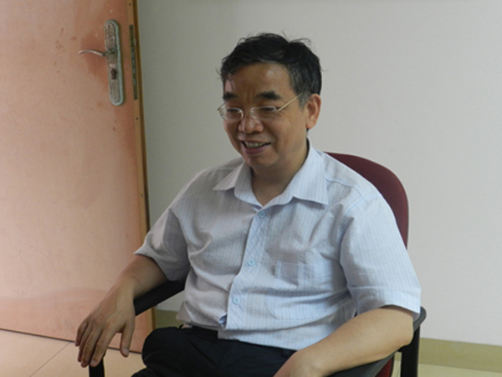
图1.邱鸿钟教授近照
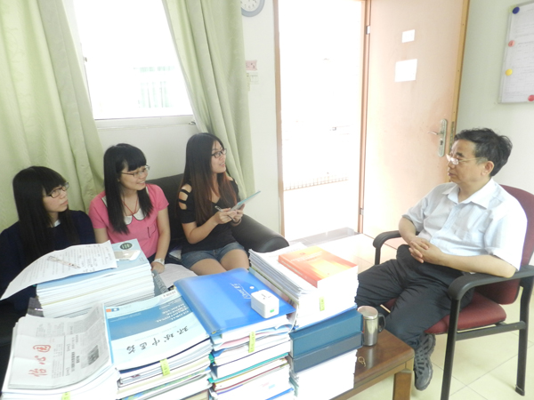
图2.采访场面
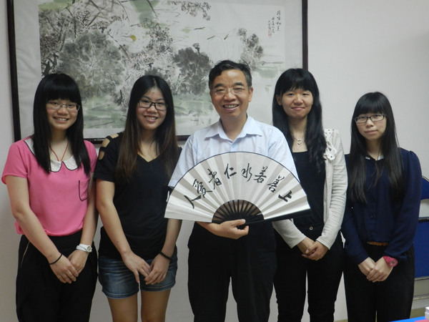
图3.邱鸿钟教授(中)与学生记者(从左至右)王冰冰、卢晓露、刘艳霞、林晓璇合影
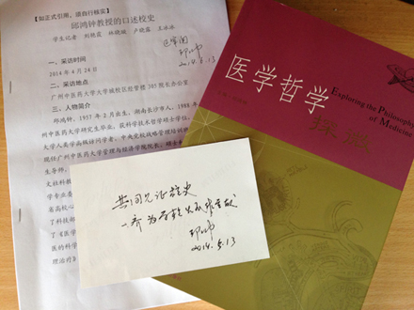
图4.本次采访稿及纪念品
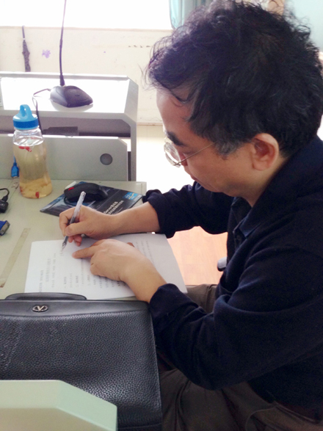
图5.邱鸿钟教授为“口述校史”题字
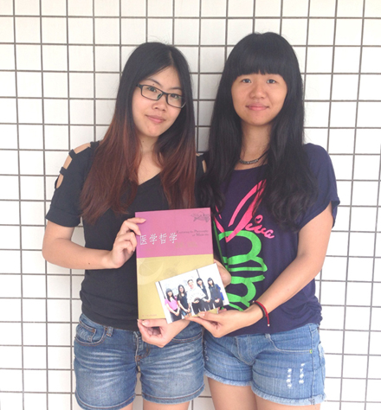
图6.学生记者卢晓露（左）和刘艳霞（右）与纪念品合影
（注：学校关工网站刊发时间：2014年5月30日）

